Путь на Олимп для программистов ИМЭИ

Апанович Данил

Команды 3-х вузов Иркутска (ИГУ, ИРНИТУ и ИрГУПС) пытаются своими силами покорить Олимп для программистов. Недавно прошел четвертьфинал ACM ICPC, новый шаг к вершине.
ACM ICPC — это крупнейшая олимпиада по программированию среди студентов, которая проводиться уже почти 40 лет. Олимпиада проходит в три этапа. В Красноярске проходил первый, в котором принимали участие команды из вузов Восточно-Сибирского региона России.
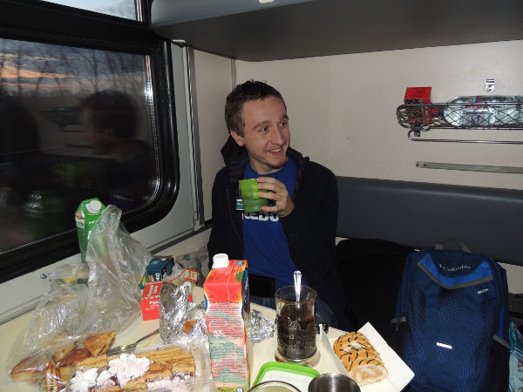
От ИМЭИ ИГУ покорять вершины Олимпа для программистов, отправились две команды и я имею честь представить от своего имени небольшой отчет об этой поездке.

Команды нашего института уже в четвертый раз принимают участие в этой олимпиаде. У ИГУ получилось пройти в полуфинал. Впервые за три года. Неплохо, для уровня подготовки нашего университета.
В первой команде (которая прошла в полуфинал) были Семенов Тимофей - студент 3-го курса, Скуратов Алексей и я, Апанович Данил — студенты 4-го курса. Мы с Алексеем принимали участие в олимпиаде в четвертый раз, Тимофей присоединился с прошлого года и съездил в Красноярск уже во второй раз.
Вторая команда состояла из студентов, недавно присоединенного к ИГУ педагогического университета, которая состояла из студентов 3-го курса Манич Евдокии, Ярцева Михаила и Пежимского Владислава. Эта команда ездила на соревнования впервые.
Красноярск поприветствовал нас небольшими изменениями в своей транспортной системе, но мы справились с этим испытанием и добрались до гостиницы "Три Медведя". Ее обычно предлагают иногородним студентам.
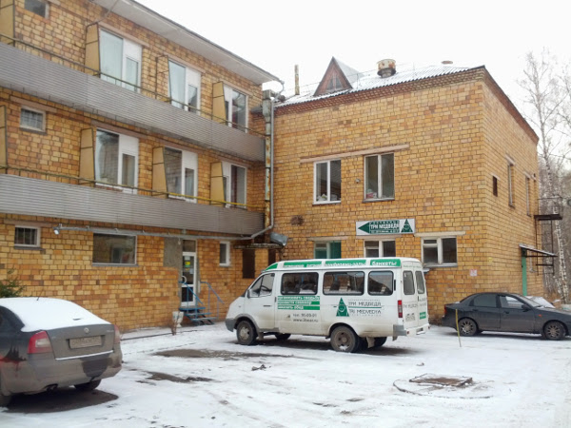
В последующие дни погода добавила нам еще пару сюрпризов, заметно украсив путь до здания ИКИТ, где и проводилась олимпиада. Фотографии лишь частично отражают те испытания, что выпали на нашу долю по пути к Олимпу.
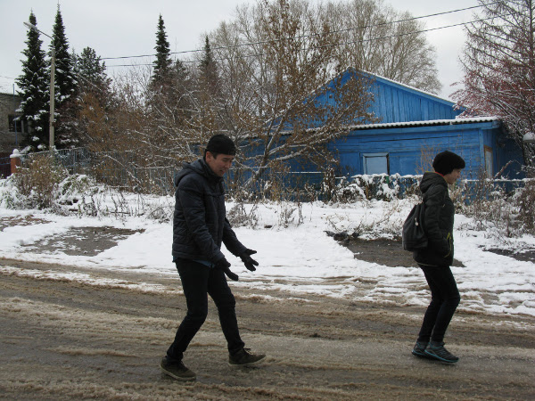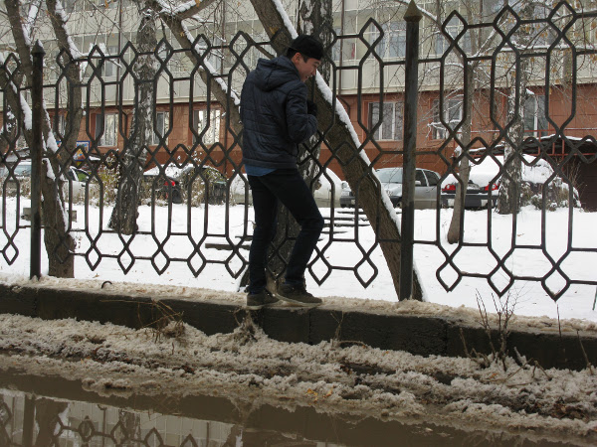
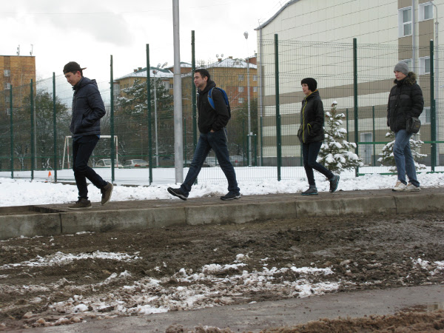
И вот мы добрались до цели — до основного тура олимпиады. В нем приняли участие 28 команд, из различных вузов Восточно-Сибирского региона. Нашей удалось занять 7-е место с 4-мя решенными задачами и выйти в полуфинал ACM. Вторая тоже неплохо выступила. С двумя решенными задачами заняла 12-е место в списке команд, если бы не квота на одну команду от вуза, они бы смогли поехать и на полуфинал.
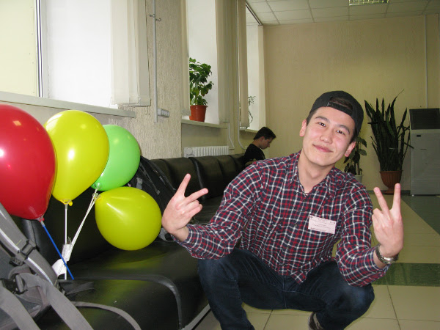
Так же в этом году произошло важное событие — олимпиаду посетил Снарк (Олег Богданович Христенко). Это доцент кафедры программирования Московского гос университета, технический координатор Открытого Кубка имени Панкратьева по программированию и тренер команд МГУ. Он прибыл Для того, чтобы повысить качество задач проводимого турнира, и в целом поднять его уровень. В том числе и зрелищность, проведя динамическую разморозку рейтинговой таблицы.
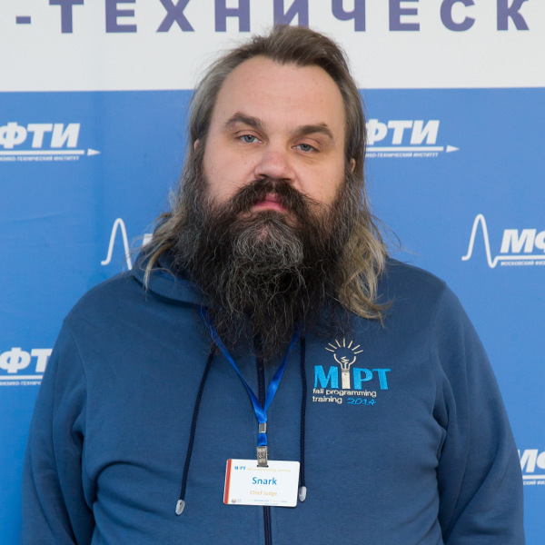
По правилам ACM ICPC, рейтинговая таблица, которая доступна всем, закрывается, когда остается час до окончания контеста. На финале ACM существует традиция динамической разморозки этой таблицы. Начиная от последних команд, вскрываются попытки совершенные за последний час и таблица постепенно приобретает свой финальный облик во время награждения.

Кроме того, теперь Тимофей, после разговора со Снарком, стал координатором по Иркутскому региону в открытом кубке, возможно это станет новым шагом в олимпиадной культуре нашего города.
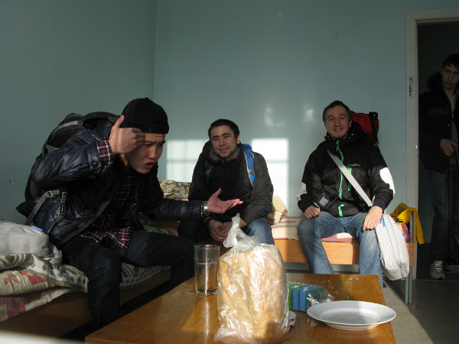
На следующий день мы отправились домой — в Иркутск, чтобы готовиться к полуфиналу ACM, в попытке сделать свой следующий шаг к вершине.
ЧЕТВЕРТЬФИНАЛЬНЫЕ СОРЕВНОВАНИЯ ЧЕМПИОНАТА МИРА ПО ПРОГРАММИРОВАНИЮ среди сборных команд высших учебных заведений ВОСТОЧНО-СИБИРСКОГО РЕГИОНА РОССИИ прошли с 23 по 26 октября 2015 г. в г. Красноярске (Институт космических и информационных технологий Сибирского федерального университета).

